Departamento de Primer Ciclo Básico

Colegio Santa María de Maipú

Lenguaje.

GUÍA DE AUTOAPRENDIZAJE N°17 LENGUAJE

3°BÁSICO

Nombre: ___________________________________________Curso3°______Fecha: ___________________

(OA2) Comprender textos aplicando estrategias de comprensión lectora; por ejemplo: › relacionar la información del texto con sus experiencias y conocimientos › releer lo que no fue comprendido › visualizar lo que describe el texto › recapitular › formular preguntas sobre lo leído y responderlas › subrayar información relevante en un texto
(OA4) Profundizar su comprensión de las narraciones leídas: extrayendo información explícita e implícita; reconstruyendo la secuencia de las acciones en la historia; describiendo a los personajes; describiendo el ambiente en que ocurre la acción; expresando opiniones fundamentadas sobre hechos y situaciones del texto; emitiendo una opinión sobre los personajes
(OA7) Desarrollar el gusto por la lectura, leyendo habitualmente diversos textos.

Si tienes dudas en tu guía puedes enviar un correo electrónico a lenguajetercero.smm@gmail.com

Para desarrollar las guías de autoaprendizaje puedes imprimirlas y archivarlas en una carpeta por asignatura o puedes solo guardarlas digitalmente y responderlas en tu cuaderno (escribiendo sólo las respuestas, debidamente especificadas, N° de guía, fecha y número de respuesta).

Este es el link de la clase correspondiente al contenido de esta guía

https://www.youtube.com/watch?v=2PVv6p1_giU&feature=youtu.be

CONTENIDOS A TRABAJAR
Texto literario: La fábula

La Fábula

Es un relato o narración escrita y breve, donde los personajes generalmente son animales a los que se les atribuye características humanas.
Las fábulas tienen como propósito dejar una enseñanza o moraleja, la cual va escrita generalmente al final del texto.

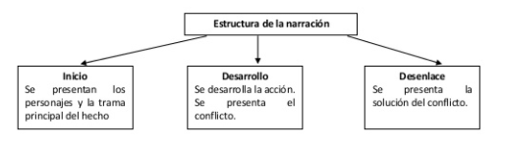
Que, como todo texto narrativo, las fábulas presentan una estructura.

Lee el siguiente texto y responde, recuerda buscar y subrayar la respuesta.
Cómo la zorra engañó al lobo

La zorra había salido en busca de alimento. Vio venir por el camino un carro con dos hombres, tirado por un caballo. Su olfato agudísimo le advirtió que el carro iba cargado de rico pescado. ¿Pero cómo hacerlo parar para atrapar algo? Se echó en medio de la carretera y fingió que estaba muerta. Al verla, los dos hombres detuvieron al caballo, bajaron del carro y se acercaron, cautelosos. La zorra no se movía. La tocaron primero con el bastón, luego con el pie; la zorra estaba realmente muerta.
—¡Magnífica piel! —dijo uno.
—Podríamos venderla en el mercado —dijo el otro.
Cogieron al animal y lo echaron entre las cestas. La zorra, allí olvidada, escogió una de las cestas, devoró su contenido, se hartó, tomó dos anguilas, se las enrolló al cuello y se dejó caer del carro.
—¡Muchas gracias y buen viaje! —gritó mientras escapaba.
Los dos hombres se volvieron furiosos; pero la zorra estaba ya lejos. Seguía corriendo cuando tropezó con un lobo. ¡Ay de mí y de mis pobres anguilas! —suspiró la zorra.
—¡Qué hermosas anguilas! —dijo el lobo, con intención—. No he comido nada desde esta mañana.
—Si las quieres —respondió la zorra—, tuyas son. Pero les he clavado los dientes al cogerlas y, además, se me han ensuciado de polvo al correr. Pero puedes tener cuantas quieras, y mejores. Hay muchas cestas llenas.
—¿Y dónde están esas cestas?
—¿Ves aquel carro, allá lejos? Haz lo que he hecho yo. Me he tirado en la carretera y he fingido estar muerta. No me he movido ni aun cuando me han golpeado. Entonces los dos hombres, deseosos de tener mi piel, me han cogido y me han echado en el carro. He comido cuanto he querido y luego me he escapado. Si tomas este atajo llegarás a la carretera antes de que pase el carro.
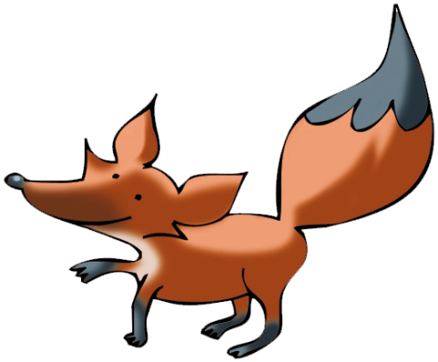
El lobo salió corriendo, llegó a la carretera y se fingió muerto. Llegaron los hombres y lo vieron.
—Es un lobo. ¡Hermosa piel! ¿Pero no estará tan muerto como la zorra?
Bajaron del carro armados de garrotes y empezaron a golpearlo. El lobo primero aguantó firme y siguió fingiéndose muerto, pero al poco rato, temeroso de morir de verdad, salió corriendo, magullado y con la panza vacía.

Juan Andrés Piña y Marcela Recabarren (adaptación)

1 ¿Qué pensaban hacer los hombres con la piel de la zorra?

A. Coserla.
B. Cortarla.
C. Venderla.
D. Guardarla.

2 ¿Cómo pudo darse cuenta la zorra de que el carro iba cargado de pescados?

A. Lo olfateó.
B. Lo vio de lejos.
C. Alguien se lo dijo.
D. Lo vio de muy cerca.

3 ¿Por qué la zorra le dijo al lobo que las anguilas se le habían ensuciado de polvo al correr?

A. Para que no quisiera comerlas.
B. Para que le diera mucho apetito.
C. Para que se las comprara todas.
D. Para que supiera de qué color eran.

4 ¿Por qué el lobo hizo lo que le indicó la zorra?

A. Porque era muy obediente.
B. Porque tenía mucha hambre.
C. Porque la zorra era su amiga.
D. Porque le temía a los hombres.

5 ¿Cuál es la enseñanza que nos deja esta fábula?

A. Los animales dan malos consejos.
B. En ocasiones podemos ser engañados.
C. Los hombres no quieren a los animales.
D. Satisfacer el hambre es muy fácil.

6 ¿Con qué personaje(s) de la fábula se relacionan estas características? Une con una línea.

7 ¿Qué personaje engaña al lobo?
A. hombres
B. Zorra.
C. Pescados.
D. A y B.

8 ¿Cuál de estos hechos ocurrió primero en el texto?
A. La zorra fingió que estaba muerta.
B. La zorra escapó con dos anguilas.
C. El lobo fingió estar muerto.
D. La zorra devoró el contenido de la cesta.

9 El texto que acabas de leer es:
A. Cuento
B. Noticia
C. Fábula
D. Poema

10 Numera las acciones del 1 al 6, según el orden en que ocurrieron.

Se encontraron con una zorra en la carretera.
El lobo siguió los consejos de la zorra.
La zorra fingió estar muerta.
Comenzaron a golpear al lobo.
Se comió los pescados de la cesta.
La zorra tropezó con el lobo.
Síntesis: Completa las oraciones
1.- La fábula es un texto _________________________.
2.- El propósito de la fábula es ______________________.
3.-Los personajes son generalmente ________________________.
4.- La narración de la fábula es ______________________________.
Monitoreo mis avances.

1.- ¿Cómo fue tu trabajo en esta guía? Colorea las respuestas que te identifiquen.

Disfruté realizar  la guía. | Comprendí los contenidos. | Hice todas las actividades. | Busqué información o pregunté cuando tuve dudas.

2.- ¿Cuál o cuáles de las siguientes estrategias te resultaron útiles para desarrollar las actividades?
Marca con una X en la celda que corresponda.

